Communiqué de presse

Fraîcheur sur le pouce avec les nouveaux encas
Triki et Verde au riz complet Genmaï de Sushi Daily

Bruxelles, le 13 septembre 2016 – Pour la rentrée, la marque spécialiste du sushi intégrée au cœur des grandes surfaces Carrefour Market et Hypermarket étend sa gamme Snacking et propose de nouvelles recettes d’encas à emporter et à manger en toutes circonstances. Sushi Daily dévoile la nouveauté de ses encas à travers sept nouvelles recettes de Triki, le sushi sandwich croustillant, et de Verde, le sushi wrap : le riz complet Genmaï.

Les bienfaits du Genmaï
Les nouveaux encas salés et frais de Sushi Daily risquent de ravir les gourmands et fans inconditionnels de sushis. Les nouvelles recettes ont la particularité d’être composées de Genmaï, l’authentique riz complet japonais, un riz décortiqué qui a conservé sa deuxième enveloppe et qui est caractérisé par un arôme de céréale et une texture croquante. Le riz complet est une forme préservée et naturelle du riz, elle est beaucoup plus nutritive et donc meilleure pour la santé. Le riz Genmaï apporte également de nombreux bienfaits : il est moins calorique, il rassasie plus longtemps car il libère de l’énergie à diffusion progressive et est plus riche en fibres, en protéines, en vitamines et en minéraux que le riz blanc. Ces caractéristiques font donc du Genmaï un ingrédient de taille pour des encas plus sains et naturels.

3 nouvelles recettes de Triki
Inspiré de la tradition culinaire japonaise, le Triki est un sushi sandwich en forme de triangle qui se compose d’une garniture savoureuse enrobée d’une couche de riz et d’une algue croustillante. Le Triki mélange parfaitement le croquant au cœur tendre du sushi et se décline en trois recettes au Genmaï:
- Triki Thon Mayonnaise avec edamame, oignons et ciboulette, riz complet Genmaï et algue Nori.
- Triki Chicken Crunch avec coriandre et mayonnaise piquante, riz complet Genmaï et algue Nori.
- Triki Saumon Fumé avec coriandre, fromage à la crème (cream cheese) et ciboulette, riz complet Genmaï et algue Nori.
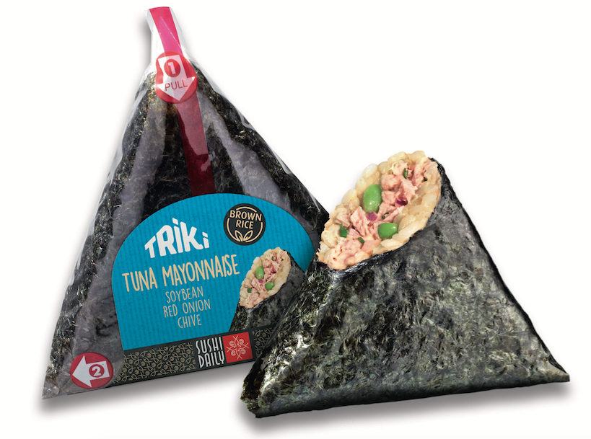
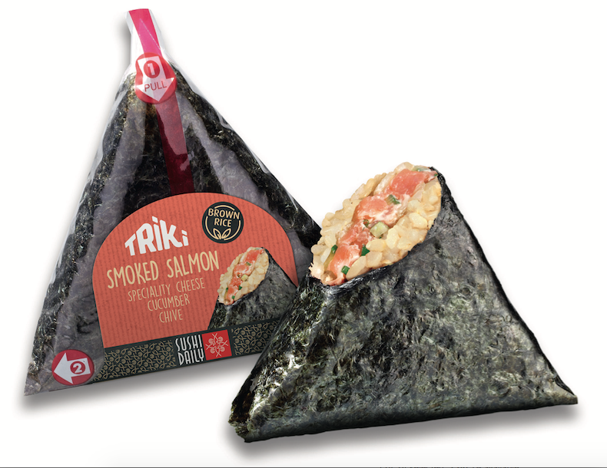
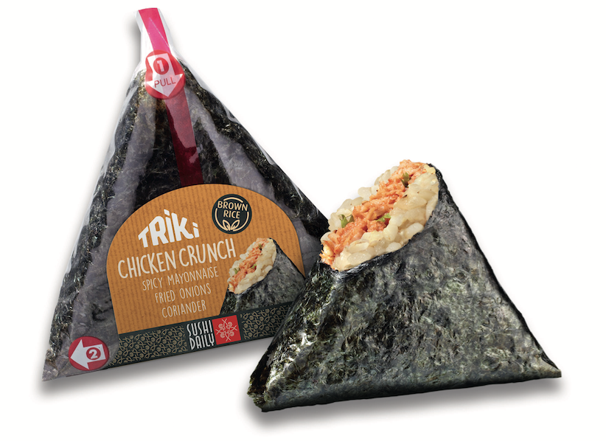

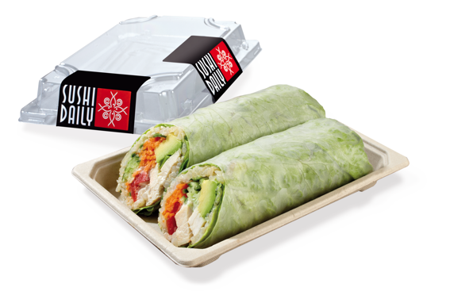
4 nouvelles recettes de Verde Genmaï
Les nouveaux sushi wraps Verde Genmaï sont également composés de riz complet Genmaï et d’une garniture, le tout délicatement enrobé d’une fine feuille de salade. Ils apportent toute la fraîcheur que l’on attend à la dégustation d’un sushi, ils sont à emporter et faciles à déguster sur le pouce en toutes circonstances.

Le Verde Genmaï est disponible en quatre nouvelles variantes :
- Verde Genmaï Végétarien composé de tamago, avocat, poivron rouge, concombre, carotte, menthe, coriandre et riz complet Genmaï.
- Verde Genmaï Saumon composé de tamago, avocat, concombre, poivron rouge, carotte, menthe, coriandre et riz complet Genmaï.
- Verde Genmaï Poulet composé d’avocat, poivron rouge, concombre, carotte, mayonnaise épicée, menthe, coriandre et riz complet Genmaï.
- Verde Genmaï Thon composé de mayonnaise piquante, avocat, concombre, pomme verte, menthe, coriandre et riz complet Genmaï.

Le sushi wrap Verde est également disponible avec du riz blanc en cinq déclinaisons différentes le Verde Végétarien, le Verde Saumon, le Verde Crevette, le Verde Poulet et le Verde Thon Mayonnaise.

Récapitulatif des encas Triki, Verde et Verde Genmaï disponibles dans tous les kiosques Sushi Daily de Belgique:

Triki Chicken Crunch new | 3,90€
Triki Thon Mayonnaise new | 3,90€
Triki Saumon Fumé new | 3,90€
Verde Végétarien | 6,20€
Verde Saumon | 7,50€
Verde Crevette | 7,50€
Verde Poulet | 7,50€
Verde Thon Mayonnaise new | 7,50€
Verde Genmaï Végétarien new | 7,20€
Verde Genmaï Saumon new | 8,50€
Verde Genmaï Poulet new | 8,50€
Verde Genmaï Thon Mayonnaise new | 8,50€

A propos de Sushi Daily
Le succès de Sushi Daily est porté par un concept inédit de kiosques intégrés au cœur des grandes surfaces. Des Artisans préparent devant les clients des créations originales à partir de produits frais et de qualité, et proposent un large choix de sushis frais du jour. Fondée en 2010, Sushi Daily est devenue, en à peine six ans, la marque spécialiste du sushi, le faisant rentrer dans notre quotidien en toute simplicité. L’entreprise compte aujourd’hui plus de 500 points de vente à travers l’Europe, dont 55 en Belgique. Pour de plus amples informations, consultez notre site web : www.sushidaily.com
Contacts presse
PRIDE \ - Margot Chapelle - margot.chapelle@pr-ide.be - Tel +32 2 792 16 13
PRIDE \ - Sophie Boving - sophie.boving@pr-ide.be - Tel +32 2 679 75 54

